Phụ lục I

QUY TRÌNH CẤP ĐIỆN QUA LƯỚI TRUNG ÁP DO ĐIỆN LỰC ĐẦU TƯ

Phụ lục II

QUY TRÌNH CẤP ĐIỆN QUA LƯỚI TRUNG ÁP DO KHÁCH HÀNG ĐẦU TƯ
Phụ lục III
Thành phần hồ sơ, thời gian thực hiện, cơ quan thực hiện, các biểu mẫu quy định đối với từng thủ tục hành chính

Tên thủ tục thực hiện | Cơ quan, đơn vị  thực hiện | Thành phần hồ sơ yêu cầu | Thời gian  thực hiện | Chi phí thực hiện  (đồng)
Tiếp nhận yêu cầu mua điện, khảo sát hiện trường và Thỏa thuận đấu nối | Công ty Điện lực/Khách hàng | - Giấy đề nghị mua điện  - Giấy tờ tùy thân (cá nhân hoặc người đại diện hợp pháp của Tổ chức)  - Giấy tờ xác định chủ thể HĐMBĐ  - Thông tin đăng ký đấu nối  1. Với khách hàng mua điện sinh hoạt: như thành phần nêu trên.  2. Với khách hàng mua điện ngoài mục đích sinh hoạt: ngoài thành phần như trên bổ sung thêm: Giấy tờ xác định mục đích sử dụng điện  3. Với khách hàng mua buôn điện: ngoài thành phần như trên bổ sung thêm:  - Giấy phép hoạt động Điện lực (trường hợp mua buôn điện có công suất lớn hơn 50kVA).  - Các tài liệu liên quan đề nghị đấu nối gồm:  + Thông tin đăng ký đấu nối.  + Sơ đồ nguyên lý các thiết bị chính sau điểm đấu nối.  + Tài liệu kỹ thuật về trang thiết bị dự định đấu nối, thời gian dự kiến hoàn thành dự án, số liệu kinh tế kỹ thuật của dự án đấu nối. | 02 ngày làm việc  kể từ ngày nhận đủ hồ sơ hợp lệ | Không thu chi phí
Điều chỉnh, bổ sung hợp phần quy hoạch không theo chu kỳ đối với công trình có tổng công suất lớn hơn 2.000 kVA | Sở Công thương | - Tờ trình/văn bản đề nghị điều chỉnh, bổ sung quy hoạch của khách hàng/chủ đầu tư.  - 05 bộ Báo cáo điều chỉnh hợp phần quy hoạch theo nội dung quy định tại Khoản 1 Điều 22 Thông tư số 43/2013/TT-BCT ngày 31/12/2013 của Bộ Công Thương quy định nội dung, trình tự, thủ tục lập, thẩm định, phê duyệt và điều chỉnh Quy hoạch phát triển điện lực. | 05 ngày làm việc  kể từ ngày nhận đủ hồ sơ hợp lệ | Không thu phí
Hồ sơ chấp thuận xây dựng công trình cấp điện qua lưới trung áp trong phạm vi bảo vệ kết cấu hạ tầng giao thông đường bộ | Sở Giao thông vận tải; Ủy ban nhân dân cấp huyện | - Đơn đề nghị xây dựng công trình cấp điện qua lưới trung áp trong phạm vi bảo vệ kết cấu hạ tầng giao thông đường bộ (bản chính) theo mẫu tại Phụ lục 4 kèm theo Quy định này.  - 01 (một) bộ hồ sơ, bản vẽ thiết kế của dự án đầu tư hoặc hồ sơ thiết kế kỹ thuật, thiết kế bản vẽ thi công công trình cấp điện qua lưới trung áp có đầy đủ các thông tin sau: Vị trí, lý trình đường bộ xây dựng công trình cấp điện qua lưới trung áp; Kích thước công trình cấp điện qua lưới trung áp trên mặt bằng công trình đường bộ và trong phạm vi đất dành cho đường bộ; Khoảng cách theo phương thẳng đứng từ công trình cấp điện qua lưới trung áp bên trên hoặc bên dưới đến bề mặt công trình đường bộ; Khoảng cách theo phương ngang từ cột, tuyến đường dây, đường ống, bộ phận khác của công trình cấp điện qua lưới trung áp đến mép ngoài rãnh thoát nước dọc, mép mặt đường xe chạy hoặc mép ngoài cùng của mặt đường bộ.  - Đối với công trình cấp điện qua lưới trung áp xây dựng trong phạm vi dải phân cách giữa của đường bộ phải có thông tin về khoảng cách theo phương thẳng đứng từ công trình cấp điện qua lưới trung áp đến mặt đất, từ công trình cấp điện qua lưới trung áp đến mép ngoài dải phân cách giữa của đường.  - Công trình cấp điện qua lưới trung áp xây lắp qua cầu, hầm hoặc các công trình đường bộ phức tạp khác phải có báo cáo kết quả thẩm tra thiết kế.  - Cam kết di chuyển hoặc cải tạo công trinh đúng tiến độ theo yêu cầu của cơ quan quản lý đường bộ có thẩm quyền; không được yêu cầu bồi thường và chịu hoàn toàn trách nhiệm kinh phí liên quan.  * Số lượng bộ hồ sơ: 01 bộ. | 05 ngày làm việc  kể từ ngày nhận đủ hồ sơ hợp lệ | Không thu phí
Cấp phép thi công công trình cấp điện qua lưới trung áp trong phạm vi bảo vệ kết cấu hạ tầng giao thông đường bộ. | Sở Giao thông vận tải; Ủy ban nhân dân cấp huyện | - Đơn đề nghị cấp giấy phép thi công công trình cấp điện qua lưới trung áp (bản chính) theo mẫu tại Phụ lục 5 kèm theo Quy định này.  - Văn bản phê duyệt dự án của cấp có thẩm quyền hoặc chấp thuận thiết kế của cơ quan quản lý đường bộ có thẩm quyền (bản sao có chứng thực hoặc bản sao kèm theo bản chính để đối chiếu).  Hồ sơ thiết kế bản vẽ thi công, trong đó có biện pháp tổ chức thi công bảo đảm an toàn giao thông đã được cấp có thẩm quyền phê duyệt (bản chính). | 05 ngày làm việc  kể từ ngày nhận đủ hồ sơ hợp lệ | Không thu phí
Xác nhận kế hoạch bảo vệ môi trường | Sở Tài nguyên và Môi trường/Ủy ban nhân dân cấp huyện | - Văn bản đề nghị xác nhận đăng ký bản kế hoạch bảo vệ môi trường: bản chính  - 03 Bản kế hoạch bảo vệ môi trường (bản chính);  - 01 tập hồ sơ dự án/thiết kế có chữ ký (ghi rõ họ tên, chức danh) của người đại diện có thẩm quyền và đóng dấu (nếu có) của cơ quan chủ dự án. | 05 ngày làm việc  kể từ ngày nhận đủ hồ sơ hợp lệ | Không thu phí
Nghiệm thu đóng điện, ký kết hợp đồng mua bán điện | Công ty Điện lực/ điện lực huyện, thành phố/Khách hàng | - Văn bản đề nghị nghiệm thu (bản chính) và kèm theo các hồ sơ sau ; (1) Lý lịch máy biến áp; (2) Các biên bản thí nghiệm thiết bị điện thuộc công trình điện; (3) Hồ sơ thiết kế được duyệt (bản chính);  - Hồ sơ pháp lý: bản sao;  - Hồ sơ thiết kế được duyệt: bản chính;  - Hồ sơ hoàn công, gồm; Bản vẽ hoàn công; Nhật ký Công trình; Nhật ký Giám sát;  - Biên bản nghiệm thu kỹ thuật và Biên bản xoát tồn tại (nếu có);  - Biên bản Khảo sát lập phương án lắp đặt hệ thống đo đếm bán điện;  - Phương án lắp đặt hệ thống đo đếm bán điện+Bản vẽ sơ đồ nghuyên lý lắp đặt HTĐĐ;  - Biên bản lắp đặt hệ thống đo đếm: bản chính;  - Biên bản áp giá bán điện: bản chính;  - Hợp đồng mua bán điện: bản chính;  - Biên bản nghiệm thu đóng điện. | 03 ngày làm việc kể từ ngày nhận đủ hồ sơ hợp lệ | Không thu phí

Mẫu số 1
MẪU ĐƠN ĐỀ NGHỊ ĐĂNG KÝ MUA ĐIỆN SỬ DỤNG MỤC ĐÍCH NGOÀI SINH HOẠT
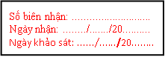
(Ban hành kèm theo Quyết định số /2019/QĐ-UBND ngày tháng năm 2019 của Ủy ban nhân dân tỉnh Lạng Sơn)
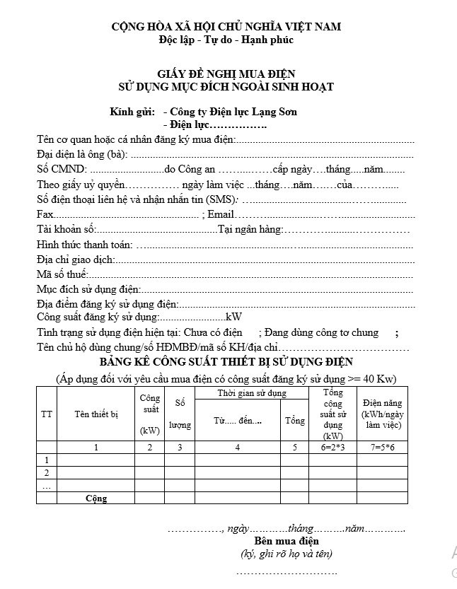
………,ngày ……… tháng……… năm ……

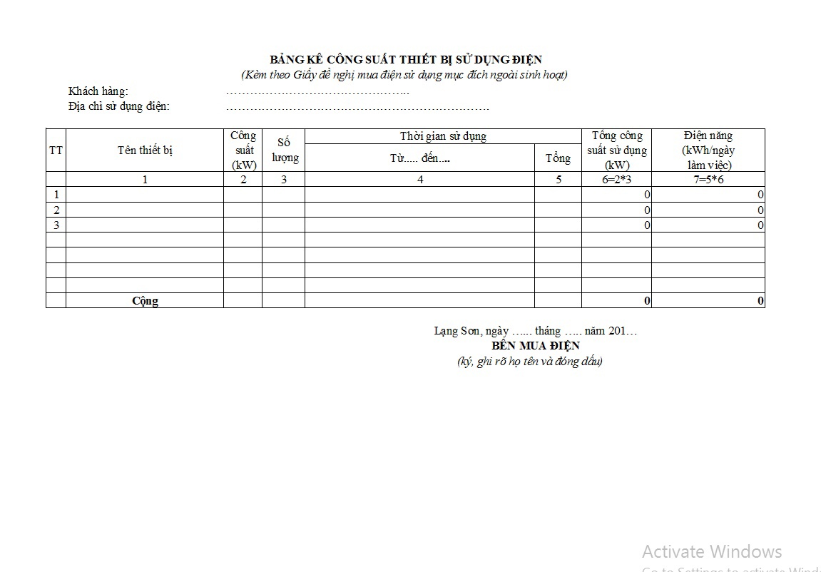
Mẫu số 2
HỒ SƠ ĐĂNG KÝ THỎA THUẬN ĐẤU NỐI CÔNG TRÌNH CẤP ĐIỆN QUA LƯỚI TRUNG ÁP ÁP DỤNG CHO CÔNG TRÌNH KHÁCH HÀNG ĐẦU TƯ
(Ban hành kèm theo Quyết định số /2019/QĐ-UBND ngày tháng năm 2019 của Ủy ban nhân dân tỉnh Lạng Sơn)

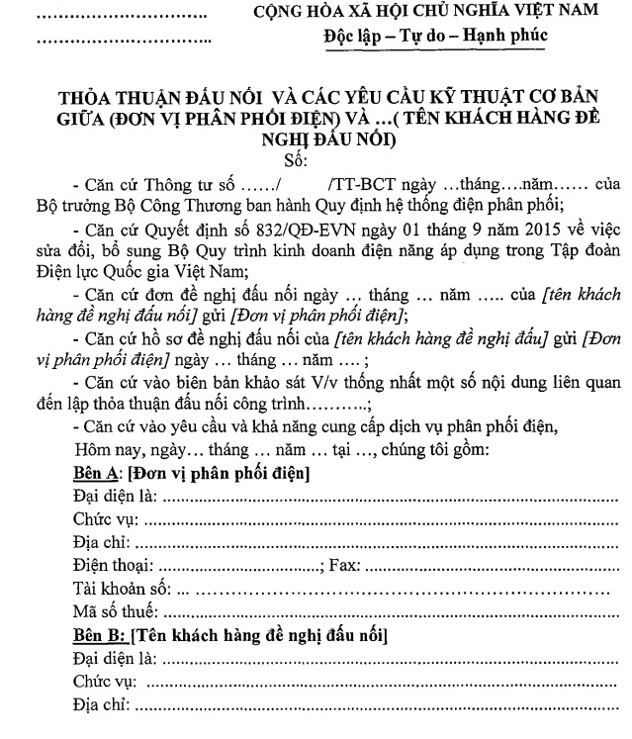

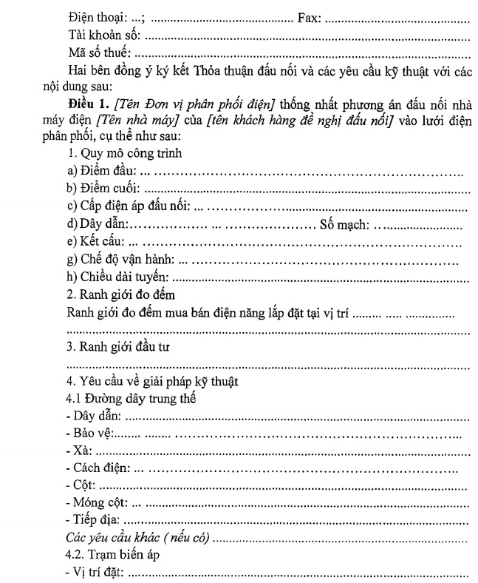

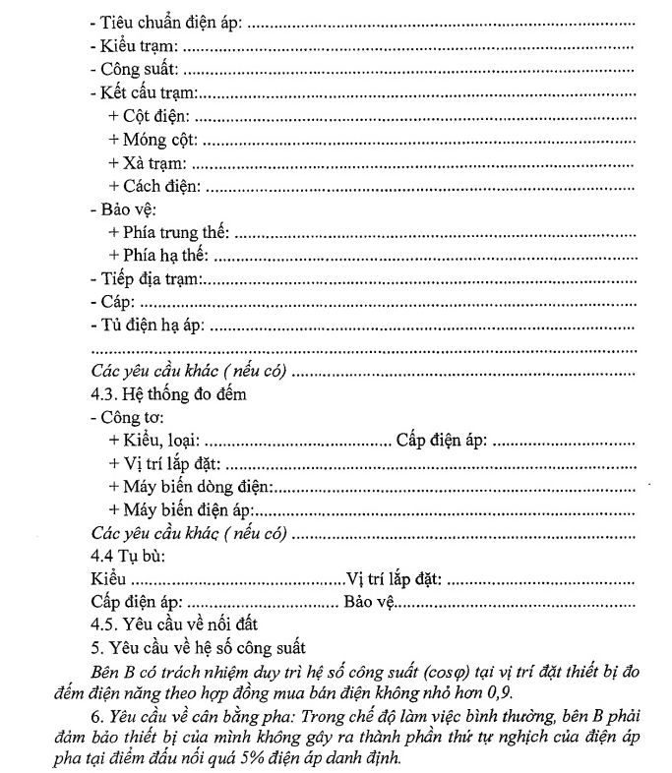

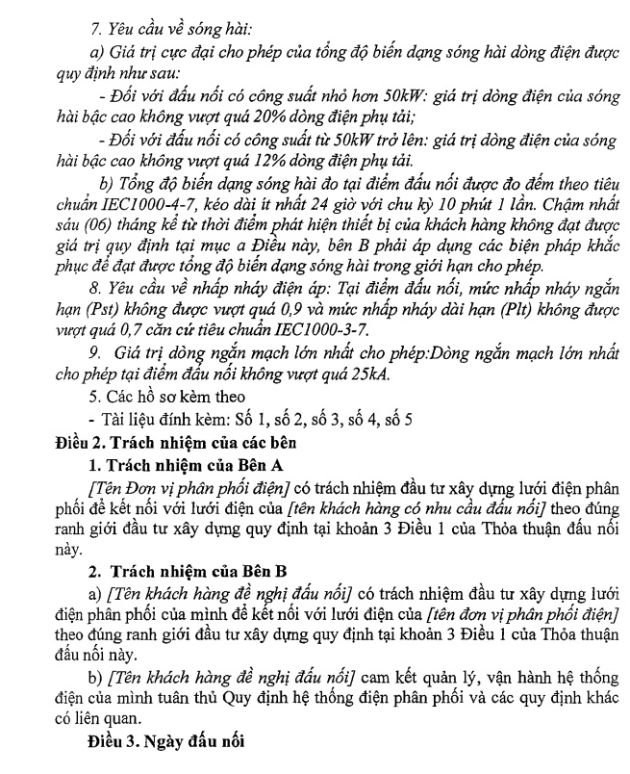

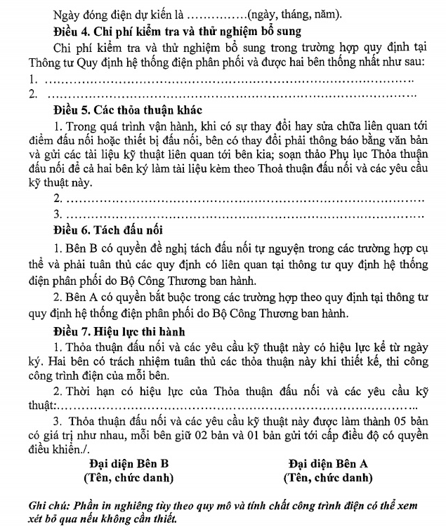

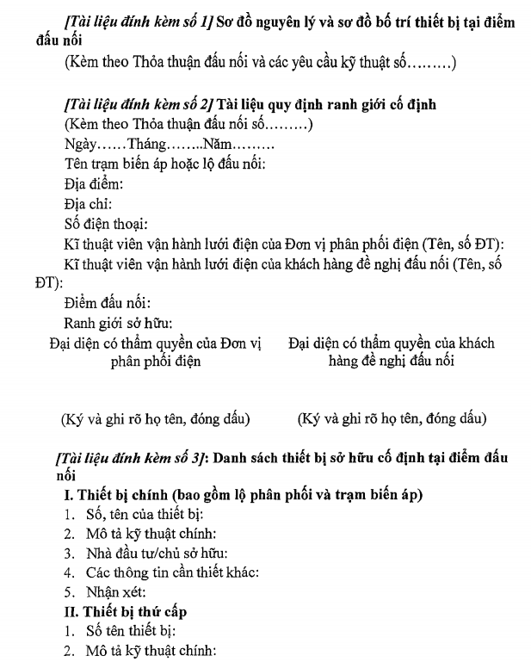

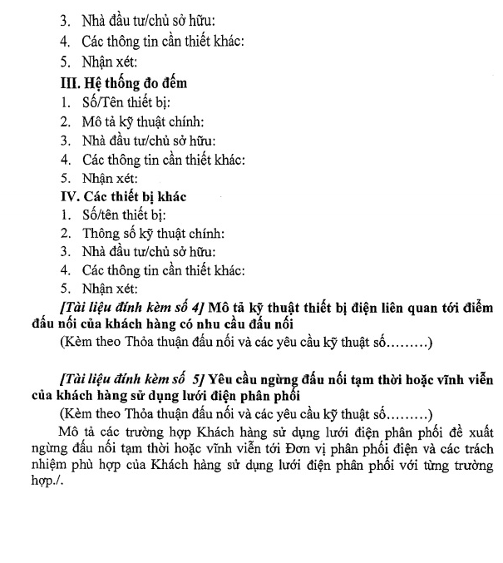

Mẫu số 3
MẪU BIÊN BẢN NGHIỆM THU ĐÓNG ĐIỆN CÔNG TRÌNH ÁP DỤNG CHO CÔNG TRÌNH KHÁCH HÀNG ĐẦU TƯ
(Ban hành kèm theo Quyết định số /2019/QĐ-UBND ngày tháng năm 2019 của Ủy ban nhân dân tỉnh Lạng Sơn)

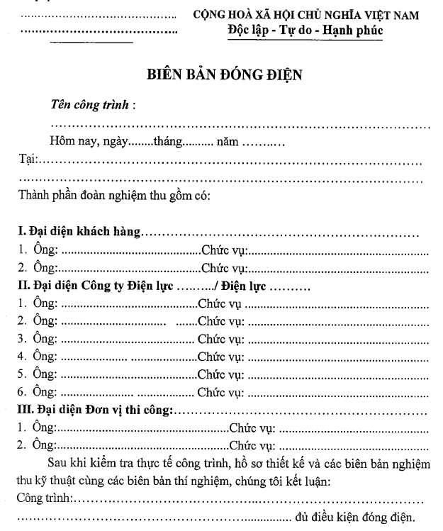
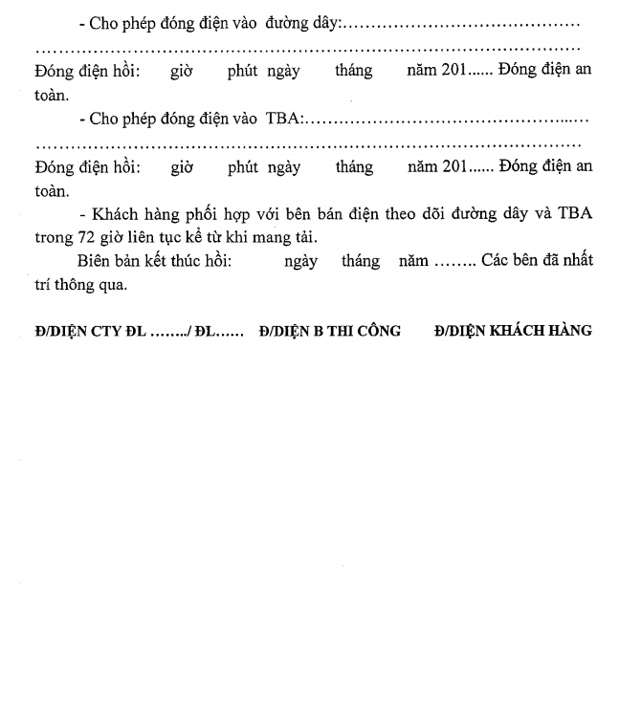
Mẫu số 4
MẪU ĐƠN ĐỀ NGHỊ XÂY DỰNG CÔNG TRÌNH TRONG PHẠM VI BẢO VỆ KẾT CẤU HẠ TẦNG GIAO THÔNG ĐƯỜNG BỘ

TÊN CƠ QUAN ĐƠN VỊ (1)  CHỦ ĐẦU TƯ (2)  ------- | CỘNG HÒA XÃ HỘI CHỦ NGHĨA VIỆT NAM  Độc lập - Tự do - Hạnh phúc  ---------------
Số: ……..  V/v: đề nghị chấp thuận xây dựng công trình …..(3) | Lạng Sơn, ngày … tháng … năm 201…
Kính gửi: ……………….. (4)

- Căn cứ Nghị định số 11/2010/NĐ-CP ngày 24 tháng 02 năm 2010 của Chính phủ Quy định về quản lý và bảo vệ kết cấu hạ tầng giao thông đường bộ;
- Căn cứ Thông tư số 39/2011/TT-BGTVT ngày 18 tháng 5 năm 2011 của Bộ trưởng Bộ Giao thông vận tải hướng dẫn thực hiện một số điều của Nghị định số 11/2010/NĐ-CP ngày 24 tháng 02 năm 2010 của Chính phủ Quy định về quản lý và bảo vệ kết cấu hạ tầng giao thông đường bộ;
- Căn cứ Quy định về thi công xây dựng công trình thiết yếu trong phạm vi bảo vệ kết cấu hạ tầng giao thông đường bộ trên địa bàn Tỉnh Lạng Sơn ban hành kèm theo Quyết định số /QĐ-UBND ngày tháng năm 2013 của Ủy ban nhân dân Tỉnh Lạng Sơn;
- (….5……)
- (…..2…..) đề nghị được chấp thuận xây dựng công trình (….6….) trong phạm vi bảo vệ kết cấu hạ tầng giao thông đường bộ của (…..7…..).
Gửi kèm theo các tài liệu sau:
- Hồ sơ thiết kế của (….6….);
- Bản sao (….8….) Báo cáo kết quả thẩm tra Hồ sơ thiết kế của (….6…) do (….9….) thực hiện.
- (….10…)
- (…..2….) cam kết tự di chuyển hoặc cải tạo công trình và không đòi bồi thường khi ngành đường bộ có yêu cầu di chuyển hoặc cải tạo; đồng thời, hoàn chỉnh các thủ tục theo quy định của pháp luật có liên quan để công trình được triển khai xây dựng trong thời hạn có hiệu lực của Văn bản chấp thuận.
Địa chỉ liên hệ:……….
Số điện thoại:………..
Nơi nhận:  - Như trên;  - ……………….;  - Lưu VT. | (……2……)  QUYỀN HẠN, CHỨC VỤ CỦA NGƯỜI KÝ  (ký, ghi rõ họ tên và đóng dấu)
HƯỚNG DẪN NỘI DUNG GHI TRONG CÔNG VĂN ĐỀ NGHỊ

(1) Tên tổ chức hoặc cơ quan cấp trên của đơn vị hoặc tổ chức đứng Đơn đề nghị (nếu có)
(2) Tên đơn vị hoặc tổ chức đứng Đơn đề nghị chấp thuận xây dựng công trình.
(3) Ghi vắn tắt tên công trình, tên đường, địa điểm; ví dụ “Chấp thuận xây dựng đường ống cấp nước sinh hoạt trong phạm vi bảo vệ kết cấu hạ tầng giao thông đường bộ của đường ……, thuộc địa bàn ………”
(4) Tên cơ quan chấp thuận cho phép xây dựng công trình (Sở Giao thông vận tải hoặc Ủy ban nhân dân các huyện)
(5) Văn bản cho phép chuẩn bị đầu tư hoặc phê duyệt đầu tư công trình của cấp có thẩm quyền.
(6) Ghi rõ, đầy đủ tên, nhóm dự án của công trình.
(7) Ghi rõ tên đường, cấp kỹ thuật của đường hiện tại và theo quy hoạch, lý trình, phía bên trái hoặc bên phải tuyến đường, các vị trí cắt ngang qua đường (nếu có).
(8) Bản sao có xác nhận của chủ công trình (nếu công trình xây lắp qua cầu, hầm hoặc các công trình đường bộ phức tạp khác).
(9) Tổ chức tư vấn (độc lập với tổ chức tư vấn lập Hồ sơ thiết kế) được phép hành nghề trong lĩnh vực công trình đường bộ.
(10) Các tài liệu khác nếu (….2….) thấy cần thiết./.

Mẫu số 5
MẪU ĐƠN ĐỀ NGHỊ CẤP GIẤY PHÉP THI CÔNG CÔNG TRÌNH TRONG PHẠM VI BẢO VỆ KẾT CẤU HẠ TẦNG GIAO THÔNG ĐƯỜNG BỘ

TÊN CƠ QUAN ĐƠN VỊ (1)  CHỦ ĐẦU TƯ (2)  ------- | CỘNG HÒA XÃ HỘI CHỦ NGHĨA VIỆT NAM  Độc lập - Tự do - Hạnh phúc  ---------------
Số: ……..  V/v trình hồ sơ đề nghị cấp giấy phép thi công công trình …. | Lạng Sơn, ngày … tháng … năm 201…

ĐƠN ĐỀ NGHỊ CẤP PHÉP THI CÔNG CÔNG TRÌNH
Cấp phép thi công (….3…..)
Kính gửi: ………………..(…4…)

- Căn cứ Nghị định số 11/2010/NĐ-CP ngày 24 tháng 02 năm 2010 của Chính phủ Quy định về quản lý và bảo vệ kết cấu hạ tầng giao thông đường bộ;
- Căn cứ Thông tư số 39/2011/TT-BGTVT ngày 18 tháng 5 năm 2011 của Bộ trưởng Bộ Giao thông vận tải hướng dẫn thực hiện một số điều của Nghị định số 11/2010/NĐ-CP ngày 24 tháng 02 năm 2010 của Chính phủ Quy định về quản lý và bảo vệ kết cấu hạ tầng giao thông đường bộ;
- Căn cứ Quy định về thi công xây dựng công trình trong phạm vi bảo vệ kết cấu hạ tầng giao thông đường bộ trên địa bàn tỉnh Lạng Sơn ban hành kèm theo Quyết định số /QĐ-UBND ngày tháng năm 2012 của Ủy ban nhân dân tỉnh Lạng Sơn;
- Căn cứ (….5….)
- (…..2…..) đề nghị được cấp phép thi công (….6….) tại (….7….). Thời gian thi công bắt đầu từ ngày…. tháng….năm …. đến hết ngày… tháng…năm…
Xin gửi kèm theo các tài liệu sau:
- (…5…) (bản sao có xác nhận của Chủ đầu tư).
- (...8…) (bản chính).
- (…9…)
- (….2….) xin cam kết tự di chuyển hoặc cải tạo công trình và không đòi bồi thường khi ngành đường bộ có yêu cầu di chuyển hoặc cải tạo; đồng thời, hoàn chỉnh các thủ tục theo quy định của pháp luật có liên quan để công trình được triển khai xây dựng trong thời hạn có hiệu lực của Văn bản chấp thuận. Đồng thời (….2….) xin cam kết thực hiện đầy đủ các biện pháp bảo đảm giao thông thông suốt, an toàn theo quy định, hạn chế ùn tắc giao thông đến mức cao nhất và không gây ô nhiễm môi trường.
- (…2…) xin cam kết thi công theo đúng Hồ sơ thiết kế đã được (…10…) phê duyệt và tuân thủ theo quy định của Giấy phép thi công. Nếu thi công không thực hiện các biện pháp bảo đảm giao thông thông suốt, an toàn theo quy định, để xảy ra tai nạn giao thông, ùn tắc giao thông, ô nhiễm môi trường nghiêm trọng, (…2…) chịu trách nhiệm theo quy định của pháp luật.
Địa chỉ liên hệ: ………….
Số điện thoại: ……………

Nơi nhận:  - Như trên;  - …………………;  -………………….;  - Lưu VT. | (……2……)  QUYỀN HẠN, CHỨC VỤ CỦA NGƯỜI KÝ  (ký, ghi rõ họ tên và đóng dấu)

HƯỚNG DẪN GHI TRONG ĐƠN ĐỂ NGHỊ
(1) Tên tổ chức hoặc cơ quan cấp trên của đơn vị hoặc tổ chức đứng Đơn đề nghị (nếu có)
(2) Tên đơn vị hoặc tổ chức đứng Đơn đề nghị cấp phép thi công (công trình hoặc thi công trên đường bộ đang khai thác).
(3) Ghi vắn tắt tên công trình hoặc hạng mục công trình đề nghị cấp phép, quốc lộ, địa phương; ví dụ “Cấp phép thi công đường ống cấp nước sinh hoạt trong phạm vi bảo vệ kết cấu hạ tầng giao thông đường bộ của ……, …….”.
(4) Tên cơ quan cấp phép thi công (Sở Giao thông vận tải hoặc Ủy ban nhân dân các huyện);
(5) Văn bản chấp thuận xây dựng hoặc chấp thuận thiết kế công trình của cơ quan quản lý đường bộ có thẩm quyền.
(6) Ghi đầy đủ tên công trình hoặc hạng mục công trình đề nghị cấp phép thi công.
(7) Ghi đầy đủ rõ lý trình, tên đường/quốc lộ, thuộc địa bàn huyện nào.
(8) Hồ sơ Thiết kế bản vẽ thi công(trong đó có Biện pháp tổ chức thi công đảm bảo an toàn giao thông) đã được cấp có thẩm quyền phê duyệt.
(9) Các tài liệu khác nếu (….2….) thấy cần thiết.
(10) Cơ quan phê duyệt Thiết kế bản vẽ thi công./.

Mẫu số 6
MẪU TRANG BÌA CỦA KẾ HOẠCH BẢO VỆ MÔI TRƯỜNG
THUỘC THẨM QUYỀN XÁC NHẬN ĐĂNG KÝ
CỦA SỞ TÀI NGUYÊN VÀ MÔI TRƯỜNG
(Ban hành kèm theo Thông tư số 27/2015/TT-BTNMT ngày 29 tháng 5 năm 2015 của Bộ trưởng Bộ Tài nguyên và Môi trường về đánh giá môi trường chiến lược, đánh giá tác động môi trường và kế hoạch bảo vệ môi trường)

(1)

KẾ HOẠCH BẢO VỆ MÔI TRƯỜNG
của (2)

Đại diện (*)  (ký, ghi họ tên, đóng dấu (nếu có)) | Đại diện đơn vị tư vấn (nếu có) (*)  (ký, ghi họ tên, đóng dấu)

Tháng ... năm 20...
Ghi chú: (1) Chủ dự án, phương án sản xuất, kinh doanh, dịch vụ; (2) Tên dự án, phương án sản xuất, kinh doanh, dịch vụ.
(*) Chỉ thể hiện tại trang phụ bìa.

CẤU TRÚC VÀ NỘI DUNG CỦA KẾ HOẠCH BẢO VỆ MÔI TRƯỜNG THUỘC THẨM QUYỀN XÁC NHẬN ĐĂNG KÝ CỦA SỞ TÀI NGUYÊN VÀ MÔI TRƯỜNG
(Ban hành kèm theo Thông tư số 27/2015/TT-BTNMT ngày 29 tháng 5 năm 2015 của Bộ trưởng Bộ Tài nguyên và Môi trường về đánh giá môi trường chiến lược, đánh giá tác động môi trường và kế hoạch bảo vệ môi trường)
CỘNG HÒA XÃ HỘI CHỦ NGHĨA VIỆT NAM
Độc lập - Tự do - Hạnh phúc
---------------
(Địa danh nơi thực hiện dự án), ngày... tháng... năm...
Kính gửi: (1) ………………………………………………………………
Chúng tôi gửi đến (1) bản kế hoạch bảo vệ môi trường để đăng ký với các nội dung sau đây:
I. Thông tin chung
1.1. Tên dự án, phương án sản xuất, kinh doanh, dịch vụ (gọi chung là dự án): nêu đúng tên gọi như được nêu trong báo cáo đầu tư (báo cáo nghiên cứu khả thi hoặc tài liệu tương đương).
1.2. Tên chủ dự án: ...
1.3. Địa chỉ liên hệ: ...
1.4. Người đại diện theo pháp luật: ...
1.5. Phương tiện liên lạc với chủ dự án: (số điện thoại, số Fax, E-mail ...).
1.6. Địa điểm thực hiện dự án:
Mô tả vị trí địa lý (tọa độ các điểm khống chế ranh giới theo hệ VN2000) của địa điểm thực hiện dự án kèm theo sơ đồ minh họa chỉ rõ các đối tượng tự nhiên (sông ngòi, ao hồ, đường giao thông,…), các đối tượng về kinh tế - xã hội (khu dân cư, khu đô thị; cơ sở sản xuất, kinh doanh, dịch vụ; công trình văn hóa, tôn giáo, di tích lịch sử,... ), hiện trạng sử dụng đất trên vị trí thực hiện dự án và các đối tượng xung quanh khác.
Chỉ rõ nguồn tiếp nhận nước thải của dự án kèm theo các tiêu chuẩn, quy chuẩn kỹ thuật về môi trường hiện hành áp dụng đối với các nguồn này.
1.7. Quy mô dự án
Mô tả tóm lược về quá trình thi công xây dựng; quy mô/công suất sản xuất; công nghệ sản xuất; liệt kê danh mục các thiết bị, máy móc kèm theo tình trạng của chúng.
1.8. Nhu cầu nguyên liệu, nhiên liệu sử dụng
- Nhu cầu về nguyên liệu, nhiên liệu phục vụ cho sản xuất được tính theo giờ, ngày, tháng hoặc năm; phương thức cung cấp nguyên liệu, nhiên liệu.
- Nhu cầu và nguồn cung cấp điện, nước cho sản xuất.
Yêu cầu:
- Đối với trường hợp mở rộng, nâng cấp, nâng công suất của cơ sở sản xuất, kinh doanh, dịch vụ đang hoạt động cần phải bổ sung thông tin về cơ sở đang hoạt động, đặc biệt là các thông tin liên quan đến các công trình, thiết bị, hạng mục, công nghệ sẽ được tiếp tục sử dụng hoặc loại bỏ hoặc thay đổi, điều chỉnh, bổ sung.
II. Các tác động xấu đến môi trường
2.1. Tác động xấu đến môi trường do chất thải
2.1.1. Khí thải: ...
2.1.2. Nước thải: ...
2.1.3. Chất thải rắn: ...
2.1.4. Chất thải nguy hại: ...
2.1.5. Chất thải khác:... (nếu có)
Đối với mỗi loại chất thải phải nêu đủ các thông tin về: nguồn phát sinh, tổng lượng phát sinh trên một đơn vị thời gian, thành phần chất thải. Đối với khí thải và nước thải còn phải nêu rõ hàm lượng/nồng độ của từng thành phần ô nhiễm đặc trưng và so sánh với tiêu chuẩn, quy chuẩn, quy định hiện hành trong trường hợp chưa áp dụng các biện pháp giảm thiểu tác động xấu.
2.2. Tác động xấu đến môi trường không do chất thải
Nêu tóm tắt các tác động xấu đến môi trường khác (nếu có) do dự án gây ra: xói mòn, trượt, sụt, lở, lún đất; sự xói lở bờ sông, bờ suối, bờ hồ, bờ biển; sự bồi lắng lòng sông, lòng suối, lòng hồ; sự thay đổi mực nước mặt, nước dưới đất; xâm nhập mặn; xâm nhập phèn; sự biến đổi vi khí hậu; sự suy thoái các thành phần môi trường; sự biến đổi đa dạng sinh học và các yếu tố khác.
Yêu cầu: các loại tác động xấu đến môi trường phải được thể hiện theo từng giai đoạn, bao gồm một, một số hoặc toàn bộ các giai đoạn sau theo đặc thù của từng dự án cụ thể: (1) chuẩn bị đầu tư, (2) thi công xây dựng, (3) vận hành dự án và (4) hoàn thành dự án.
III. Kế hoạch bảo vệ môi trường
3.1. Giảm thiểu tác động xấu do chất thải
- Mỗi loại chất thải phát sinh đều phải có kèm theo biện pháp giải quyết tương ứng và có thuyết minh về mức độ khả thi, hiệu suất/hiệu quả giải quyết. Trong trường hợp không thể có biện pháp hoặc có nhưng khó khả thi trong khuôn khổ của dự án phải nêu rõ lý do và có kiến nghị cụ thể để các cơ quan liên quan có hướng giải quyết, quyết định.
- Phải chứng minh sau khi áp dụng biện pháp giải quyết thì các chất thải sẽ được xử lý đến mức nào, có so sánh, đối chiếu với các tiêu chuẩn, quy chuẩn, quy định hiện hành. Trường hợp không đáp ứng được yêu cầu quy định thì phải nêu rõ lý do và có các kiến nghị cụ thể để các cơ quan liên quan có hướng giải quyết, quyết định.
3.2. Giảm thiểu các tác động xấu khác
Mỗi loại tác động xấu phát sinh đều phải có kèm theo biện pháp giảm thiểu tương ứng, thuyết minh về mức độ khả thi, hiệu suất/hiệu quả giảm thiếu tác động xấu đó. Trường hợp không thể có biện pháp hoặc có nhưng khó khả thi trong khuôn khổ của dự án thì phải nêu rõ lý do và có kiến nghị cụ thể để các cơ quan liên quan có hướng giải quyết, quyết định.
3.3. Kế hoạch giám sát môi trường
- Giám sát lưu lượng khí thải, nước thải và những thông số ô nhiễm có trong khí thải, nước thải đặc trưng cho dự án, phù hợp với quy chuẩn kỹ thuật về môi trường hiện hành, với tần suất tối thiểu một (01) lần/06 tháng. Không yêu cầu chủ dự án giám sát nước thải đối với dự án có đấu nối nước thải để xử lý tại hệ thống xử lý nước thải tập trung và không yêu cầu chủ dự án giám sát những thông số ô nhiễm có trong khí thải, nước thải mà dự án không có khả năng phát sinh hoặc khả năng phát sinh thấp.
- Các điểm giám sát phải được thể hiện cụ thể trên sơ đồ với chú giải rõ ràng và tọa độ theo quy chuẩn hiện hành.
Yêu cầu:
- Ngoài việc mô tả biện pháp giảm thiểu tác động xấu đến môi trường như hướng dẫn tại mục 3.1 và 3.2 Phụ lục này, biện pháp giảm thiểu tác động xấu đến môi trường mang tính công trình phải được liệt kê dưới dạng bảng, trong đó nêu rõ chủng loại, đặc tính kỹ thuật, đo lường cần thiết và kèm theo tiến độ xây lắp cụ thể cho từng công trình.
- Đối với đối tượng mở rộng quy mô, nâng cấp, nâng công suất, nội dung của phần III Phụ lục này cần phải nêu rõ hiện trạng các công trình, biện pháp bảo vệ môi trường hiện có của cơ sở hiện hữu và mối liên hệ của các công trình này với hệ thống công trình, biện pháp bảo vệ môi trường của dự án cải tạo, nâng cấp, nâng công suất.
IV. Cam kết
Chúng tôi cam kết về việc thực hiện các biện pháp giảm thiểu tác động xấu đến môi trường nêu trong kế hoạch bảo vệ môi trường đạt các quy định, tiêu chuẩn, quy chuẩn kỹ thuật về môi trường và thực hiện các biện pháp bảo vệ môi trường khác theo quy định hiện hành của pháp luật Việt Nam.
Chúng tôi gửi kèm theo đây các văn bản có liên quan đến dự án (nêu có và liệt kê cụ thể).
Chúng tôi bảo đảm về độ trung thực của các thông tin, số liệu, tài liệu trong bản kế hoạch bảo vệ môi trường, kể cả các tài liệu đính kèm. Nếu có sai phạm, chúng tôi xin hoàn toàn chịu trách nhiệm trước pháp luật của Việt Nam.
(2)
(Ký, ghi họ tên, chức danh, đóng dấu (nếu có))
Ghi chú: (1) Cơ quan xác nhận đăng ký kế hoạch bảo vệ môi trường; (2) Đại diện có thẩm quyền của chủ dự án.
Yêu cầu: Bản kế hoạch bảo vệ môi trường được lập thành ba (03) bản gốc, có chữ ký của chủ dự án ở phía dưới từng trang và ký, ghi họ tên, chức danh, đóng dấu (nếu có) của đại diện có thẩm quyền của chủ dự án ở trang cuối cùng.
CẤU TRÚC VÀ NỘI DUNG CỦA KẾ HOẠCH BẢO VỆ MÔI TRƯỜNG THUỘC THẨM QUYỀN XÁC NHẬN ĐĂNG KÝ CỦA ỦY BAN NHÂN DÂN CẤP HUYỆN
(Ban hành kèm theo Thông tư số 27/2015/TT-BTNMT ngày 29 tháng 5 năm 2015 của Bộ trưởng Bộ Tài nguyên và Môi trường về đánh giá môi trường chiến lược, đánh giá tác động môi trường và kế hoạch bảo vệ môi trường)
CỘNG HÒA XÃ HỘI CHỦ NGHĨA VIỆT NAM
Độc lập - Tự do - Hạnh phúc
---------------
(Địa điểm), ngày….. tháng ….. năm 20………
Kính gửi: (1) ………………………………………………………………
Gửi đến (1) kế hoạch bảo vệ môi trường để đăng ký với các nội dung sau đây:
I. Thông tin chung
1.1. Tên dự án, cơ sở (gọi chung là dự án):...
1.2. Tên chủ dự án: ...
1.3. Địa chỉ liên hệ: ...
1.4. Người đại diện theo pháp luật: ...
1.5. Phương tiện liên lạc với chủ dự án: (số điện thoại, số Fax, E-mail...).
II. Thông tin cơ bản về hoạt động sản xuất, kinh doanh
2.1. Địa điểm thực hiện dự án: ……………………………………………
………………………………………………………………………………
2.3. Loại hình sản xuất, kinh doanh, dịch vụ; sản phẩm và số lượng
………………………………………………………………………………
………………………………………………………………………………
………………………………………………………………………………
2.4. Diện tích mặt bằng cơ sở sản xuất, kinh doanh, dịch vụ (m²): …………
2.5. Nhu cầu nguyên liệu, vật liệu sử dụng trong quá trình sản xuất:
………………………………………………………………………………
………………………………………………………………………………
2.6. Nhiên liệu sử dụng trong quá trình sản xuất (dầu, than, củi, gas, điện...)
………………………………………………………………………………
………………………………………………………………………………
III. Kế hoạch bảo vệ môi trường trong giai đoạn thi công xây dựng
Yếu tố gây tác động | Tình trạng |  | Biện pháp giảm thiểu | Tình trạng
Yếu tố gây tác động | Có | Không | Biện pháp giảm thiểu | Có | Không
Khí thải từ các phương tiện vận chuyển, máy móc thi công |  |  | Sử dụng phương tiện, máy móc thi công đã qua kiểm định
Khí thải từ các phương tiện vận chuyển, máy móc thi công |  |  | Sử dụng loại nhiên liệu ít gây ô nhiễm
Khí thải từ các phương tiện vận chuyển, máy móc thi công |  |  | Định kỳ bảo dưỡng phương tiện, thiết bị
Khí thải từ các phương tiện vận chuyển, máy móc thi công |  |  | Biện pháp khác:  …
Bụi |  |  | Cách ly, phun nước để giảm bụi
Bụi |  |  | Biện pháp khác:  …
Nước thải sinh hoạt |  |  | Thu gom, tự xử lý trước khi thải ra môi trường (chỉ rõ nguồn tiếp nhận nước thải)
Nước thải sinh hoạt |  |  | Thu gom, thuê đơn vị có chức năng để xử lý
Nước thải sinh hoạt |  |  | Đổ thẳng ra hệ thống thoát nước thải khu vực
Nước thải sinh hoạt |  |  | Biện pháp khác:
Nước thải xây dựng |  |  | Thu gom, xử lý trước khi thải ra môi trường (chỉ rõ nguồn tiếp nhận nước thải)
Nước thải xây dựng |  |  | Đổ thẳng ra hệ thống thoát nước thải khu vực
Nước thải xây dựng |  |  | Biện pháp khác:  …
Chất thải rắn xây dựng |  |  | Thu gom để tái chế hoặc tái sử dụng
Chất thải rắn xây dựng |  |  | Tự đổ thải tại các địa điểm quy định của địa phương (chỉ rõ địa điểm)
Chất thải rắn xây dựng |  |  | Thuê đơn vị có chức năng để xử lý
Chất thải rắn xây dựng |  |  | Biện pháp khác:  …
Chất thải rắn sinh hoạt |  |  | Tự đổ thải tại các địa điểm quy định của địa phương (chỉ rõ địa điểm)
Chất thải rắn sinh hoạt |  |  | Thuê đơn vị có chức năng để xử lý
Chất thải rắn sinh hoạt |  |  | Biện pháp khác:  …
Chất thải nguy hại |  |  | Thuê đơn vị có chức năng để xử lý
Chất thải nguy hại |  |  | Biện pháp khác:  …
Tiếng ồn |  |  | Định kỳ bảo dưỡng thiết bị
Tiếng ồn |  |  | Bố trí thời gian thi công phù hợp
Tiếng ồn |  |  | Biện pháp khác  …
Rung |  |  | Định kỳ bảo dưỡng thiết bị
Rung |  |  | Bố trí thời gian thi công phù hợp
Rung |  |  | Biện pháp khác
Nước mưa chảy tràn |  |  | Có hệ thống rãnh thu nước, hố ga thu gom, lắng lọc nước mưa chảy tràn trước khi thoát ra môi trường
Nước mưa chảy tràn |  |  | Biện pháp khác  …
IV. Kế hoạch bảo vệ môi trường trong giai đoạn hoạt động
Yếu tố gây tác động | Tình trạng |  | Biện pháp giảm thiểu | Tình trạng
Yếu tố gây tác động | Có | Không | Biện pháp giảm thiểu | Có | Không
Bụi và khí thải |  |  | Lắp đặt hệ thống xử lý bụi và khí thải với ống khói
Bụi và khí thải |  |  | Lắp đặt quạt thông gió với bộ lọc không khí ở cuối đường ống
Bụi và khí thải |  |  | Biện pháp khác  …
Nước thải sinh hoạt |  |  | Thu gom và tái sử dụng
Nước thải sinh hoạt |  |  | Xử lý sơ bộ bằng bể tự hoại trước khi thải vào hệ thống thoát nước chung
Nước thải sinh hoạt |  |  | Biện pháp khác  …
Nước thải sản xuất |  |  | Thu gom và tái sử dụng
Nước thải sản xuất |  |  | Xử lý nước thải cục bộ và thải vào hệ thống xử lý nước thải tập trung
Nước thải sản xuất |  |  | Xử lý nước thải đáp ứng quy chuẩn quy định và thải ra môi trường (chỉ rõ nguồn tiếp nhận và quy chuẩn đạt được sau xử lý)
Nước thải sản xuất |  |  | Biện pháp khác  …
Nước thải từ hệ thống làm mát |  |  | Thu gom và tái sử dụng
Nước thải từ hệ thống làm mát |  |  | Giải nhiệt và thải ra môi trường
Nước thải từ hệ thống làm mát |  |  | Biện pháp khác  …
Chất thải rắn |  |  | Thu gom để tái chế hoặc tái sử dụng
Chất thải rắn |  |  | Tự xử lý
Chất thải rắn |  |  | Thuê đơn vị có chức năng để xử lý
Chất thải rắn |  |  | Biện pháp khác  …
Chất thải nguy hại |  |  | Thuê đơn vị có chức năng để xử lý
Chất thải nguy hại |  |  | Biện pháp khác  …
Mùi |  |  | Lắp đặt quạt thông gió
Mùi |  |  | Biện pháp khác  …
Tiếng ồn |  |  | Định kỳ bảo dưỡng thiết bị
Tiếng ồn |  |  | Cách âm để giảm tiếng ồn
Tiếng ồn |  |  | Biện pháp khác  …
Nhiệt dư |  |  | Lắp đặt quạt thông gió
Nhiệt dư |  |  | Biện pháp khác  …
Nước mưa chảy tràn |  |  | Có hệ thống rãnh thu nước, hố ga thu gom, lắng lọc nước mưa chảy tràn trước khi thoát ra môi trường
Nước mưa chảy tràn |  |  | Biện pháp khác
V. Cam kết
5.1. Chúng tôi/tôi cam kết thực hiện nghiêm chỉnh các quy định về bảo vệ môi trường của Luật Bảo vệ môi trường năm 2014, tuân thủ các quy định, tiêu chuẩn, quy chuẩn kỹ thuật về môi trường và chịu hoàn toàn trách nhiệm nếu vi phạm các quy định về bảo vệ môi trường.
5.2. Chúng tôi/tôi cam kết thực hiện đầy đủ các kế hoạch bảo vệ môi trường được nêu trên đây.
5.3. Chúng tôi/tôi đảm bảo độ trung thực của các thông tin và nội dung điền trong kế hoạch bảo vệ môi trường này./.

(2)
(Ký, ghi họ tên, chức danh, đóng dấu (nếu có)
Ghi chú: (1) Cơ quan xác nhận đăng ký kế hoạch bảo vệ môi trường; (2) Đại diện có thẩm quyền của chủ dự án.
Yêu cầu: Bản kế hoạch bảo vệ môi trường được lập thành ba (03) bản gốc, có chữ ký của chủ dự án ở phía dưới từng trang và ký, ghi họ tên, chức danh, đóng dấu (nếu có) ở trang cuối cùng.

MẪU GIẤY XÁC NHẬN ĐĂNG KÝ KẾ HOẠCH
BẢO VỆ MÔI TRƯỜNG
(Ban hành kèm theo Thông tư số 27/2015/TT-BTNMT ngày 29 tháng 5 năm 2015 của Bộ trưởng Bộ Tài nguyên và Môi trường về đánh giá môi trường chiến lược, đánh giá tác động môi trường và kế hoạch bảo vệ môi trường)
(1)  ------- | CỘNG HÒA XÃ HỘI CHỦ NGHĨA VIỆT NAM  Độc lập - Tự do - Hạnh phúc  ---------------
Số: … | (Địa danh), ngày ... tháng ... năm ...

GIẤY XÁC NHẬN ĐĂNG KÝ KẾ HOẠCH BẢO VỆ MÔI TRƯỜNG
(1) xác nhận (2) đã đăng ký kế hoạch bảo vệ môi trường của (3) tại (1) vào ngày... tháng... năm...
(2) có trách nhiệm thực hiện các nội dung sau:
1. Tự chịu trách nhiệm trước pháp luật về thông tin, các biện pháp bảo vệ môi trường đề xuất trong bản kế hoạch bảo vệ môi trường đã đăng ký.
2. Tổ chức thực hiện các biện pháp bảo vệ môi trường theo kế hoạch bảo vệ môi trường đã đăng ký và các trách nhiệm khác theo quy định tại Điều 33 Luật Bảo vệ môi trường năm 2014.
3. ...
…
Kế hoạch bảo vệ môi trường của (3) kèm theo Giấy xác nhận đăng ký này được cấp cho (2) để thực hiện và lưu được tại cơ quan Nhà nước để kiểm tra, giám sát (*).

(4)
(Ký, ghi họ tên, chức danh, đóng dấu)
Ghi chú: (1) Tên cơ quan xác nhận đăng ký kế hoạch bảo vệ môi trường; (2) Chủ dự án, phương án sản xuất, kinh doanh, dịch vụ; (3) Tên gọi đầy đủ, chính xác của dự án, phương án sản xuất, kinh doanh, dịch vụ; (4) Đại diện có thẩm quyền của (1).

MẪU VĂN BẢN THÔNG BÁO VỀ VIỆC CHƯA XÁC NHẬN ĐĂNG KÝ KẾ HOẠCH BẢO VỆ MÔI TRƯỜNG
(Ban hành kèm theo Thông tư số 27/2015/TT-BTNMT ngày 29 tháng 5 năm 2015 của Bộ trưởng Bộ Tài nguyên và Môi trường về đánh giá môi trường chiến lược, đánh giá tác động môi trường và kế hoạch bảo vệ môi trường)
(1)  ------- | CỘNG HÒA XÃ HỘI CHỦ NGHĨA VIỆT NAM  Độc lập - Tự do - Hạnh phúc  ---------------
Số: … | (Địa danh), ngày ... tháng ... năm ...

THÔNG BÁO
Về việc chưa xác nhận đăng ký kế hoạch bảo vệ môi trường
Kính gửi: (2)
Sau khi xem xét hồ sơ đăng ký kế hoạch bảo vệ môi trường của (3), (1) thông báo như sau:
Kế hoạch bảo vệ môi trường của (3) chưa được xác nhận đăng ký vì các lý do sau đây:
1. ...
2. ...
…
(1) thông báo để (2) biết và thực hiện theo quy định của pháp luật./

Nơi nhận:  - Như trên;  - …;  - Lưu: … | (4)  (Ký, ghi họ tên, chức danh, đóng dấu)
Ghi chú: (1) Cơ quan xác nhận đăng ký kế hoạch bảo vệ môi trường; (2) Chủ dự án, phương án sản xuất, kinh doanh, dịch vụ; (3) Tên đầy đủ, chính xác của dự án, phương án sản xuất, kinh doanh, dịch vụ; (4) Đại diện có thẩm quyền của (1).

